בס"ד

דניאל בן חיים
"שלום עליכם"

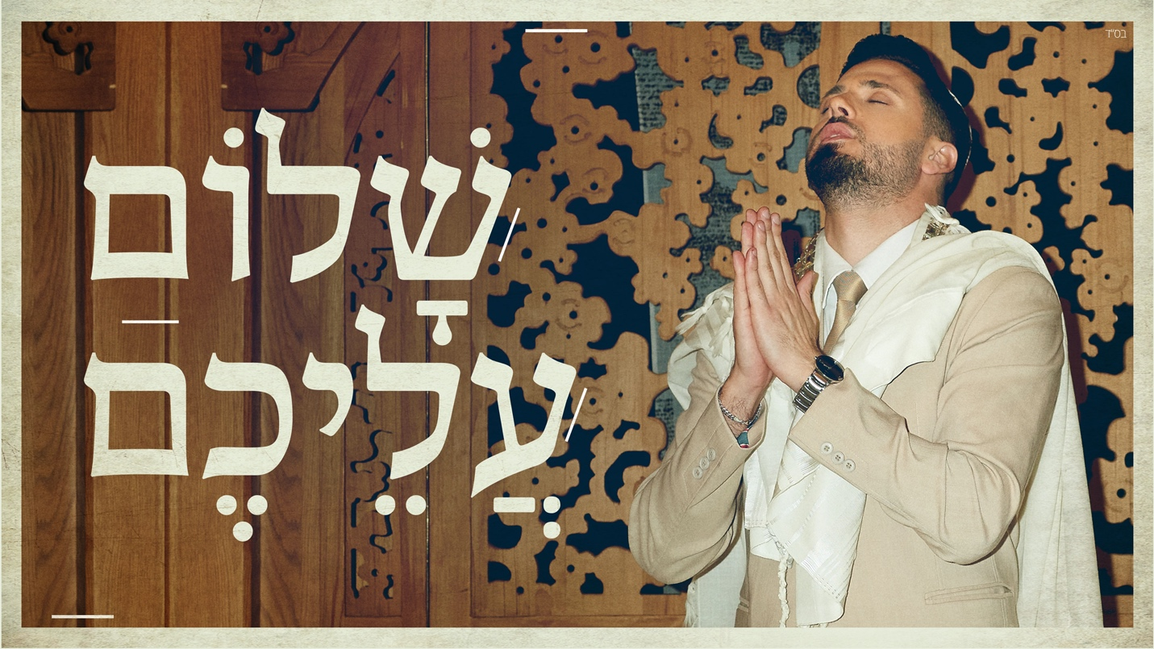

סינגל ראשון מתוך פרויקט חדש ומרגש עליו דניאל עובד בימים אלו. הפרויקט יכלול שירי תפילה ואמונה מהמקורות אשר עליהם דניאל גדל ומהם שאב השראה גדולה והם נכסי צאן ברזל במוזיקה היהודית.
מילים: מהמקורות
לחן : עממי
עיבוד והפקה מוסיקלית: רן אביב

תהנו!!!!

יחסי ציבור: תטה עושים מוסיקה 03-522-6264
teta@teta.co.il

